项目公示信息4.
项目名称：太白洋参质量评价及其开发利用研究
完成单位：陕西中医药大学
完成人： 颜永刚、雷国莲、杨文娟、邓 翀、王 薇、程虎印、胡本祥、
邹艳敏、刘 静
项目简介：本项目研究主要以中医药理论为基础，《中国药典》中药材质量标准为要求，采用现代相关技术对太白洋参进行了中药材质量标准的制定研究、安全性评价；太白洋参和太白洋参颗粒治疗老年性痴呆实验与临床研究、以及太白洋参治疗血管性痴呆及痴呆症的实验与临床研究；太白洋参健脑益智与抗老年性痴呆物质基础与作用机制研究；秦巴山区马先蒿属药用植物资源和太白洋参资源调查等方面的研究工作。为太白洋参的临床应用和开发利用进一步提供了标准依据和理论科学依据，扩大了太白洋参的临床应用范围。同时为拓宽“太白七药”临床应用研究提供了一种新的思路。本项目的研究成果，首次制定了太白洋参中药材质量标准1套，并被《陕西省中药材标准》收载，发表学术论文41篇，培养研究生4名。

主要知识产权目录(太白洋参药材标准收录证明与15篇代表作)
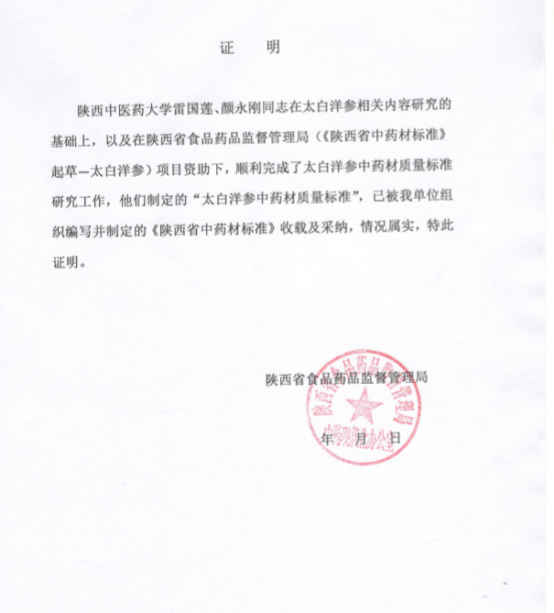

主要论文专著目录（限15条）
序  号 | 论文专著名称 | 刊名 | 作 者 | 年卷页码（xx年  xx卷xx页） | 发表时间 | 通讯作者 | 第一作者
1 | 马先蒿属植物的现代研究进展 | 陕西中医学院学报 | 王薇,邹艳敏，张 莉，  雷国莲 | 2002,25(6):54-55. | 2002年 | 雷国莲 | 王薇
2 | 秦巴山区马先蒿属药用植物资源研究初报 | 陕西中医学院学报 | 邹艳敏，王薇,李智勇，  雷国莲 | 2003,26(1):47-48 | 2003年 | 雷国莲 | 邹艳敏
3 | 太白洋参生药学研究 | 中医药学刊 | 胡本祥,李华. | 2003,21(8):1345-1347 | 2003年 | 胡本祥 | 胡本祥
4 | 太白洋参健脑益智作用机制的研究 | 中西医结合心脑血管病杂志 | 雷国莲,景宏志,金颖,  王薇,颜永刚 | 2003,1(5):251-252 | 2003年 | 雷国莲 | 雷国莲
5 | 太白洋参健脑益智作用机理的研究II | 中医药学刊 | 雷国莲,王薇,金颖,  王继涛,颜永刚 | 2004,22(2):239-240 | 2004年 | 雷国莲 | 雷国莲
6 | 太白洋参对大鼠脑缺血再灌注损伤的保护研究 | 陕西中医学院学报 | 杨文娟,颜永刚,邓冲,  雷国莲 | 2005,28(3):56-57. | 2005年 | 雷国莲 | 杨文娟
7 | 太白洋参对青年和老年大鼠血清中过氧化脂质、单胺氧化酶、超氧化物歧化酶的影响 | 中国临床康复 | 雷国莲,王薇,金颖,  王继涛,颜永刚 | 2005,9(39):182-183 | 2005年 | 雷国莲 | 雷国莲
8 | 不同采收季节不同炮制加工方法对太白洋参水溶性浸出物含量的影响 | 中医药学刊 | 雷国莲,李智勇,颜永刚,杨文娟 | 2005,23(2):294-296 | 2005年 | 雷国莲 | 雷国莲
9 | 太白洋参药材资源开发与利用--不同采收与炮制加工对太白洋参中无机微量元素的测定 | 中医药学刊 | 雷国莲,李智勇,岳若惠 | 2005,23(3):464-465 | 2005年 | 雷国莲 | 雷国莲
10 | 太白洋参颗粒治疗老年性痴呆的临床观察 | 国外医药·植物药分册 | 雷国莲,杨文娟,颜永刚,黄广平 | 2008,23(5):208-210 | 2005年 | 雷国莲 | 雷国莲
11 | 太白洋参颗粒治疗老年性痴呆的临床研究 | 时珍国医国药 | 杨文娟,颜永刚,雷国莲,黄广平 | 2009,20(6):1453-1454 | 2009年 | 雷国莲 | 杨文娟
12 | 太白洋参药材稳定性研究 | 现代中医药 | 刘静,雷国莲,颜永刚,杨文娟,刘贵洲 | 2012,32(1):60-63 | 2012年 | 雷国莲 | 刘静
13 | “七药”的资源特征及其研发策略 | 中草药 | 程虎印,王薇,程江雪 | 2014,45(15):2272-2276 | 2014年 | 程虎印 | 程虎印
14 | HPLC 法测定太白洋参中桃叶珊瑚苷的含量 | 现代中医药 | 颜永刚,薛泉,吴玲,马妮,李博,王玉,雷国莲 | 2015,35(2):73-75 | 2015年 | 颜永刚 | 颜永刚
15 | 正交试验结合HPLC法筛选太白洋参提取工艺 | 陕西中医学院学报 | 颜永刚,吴玲,马妮,李博,王玉,薛泉 | 2015,38(2):74-77 | 2015年 | 颜永刚 | 颜永刚

